[4] - Matrix in CPP –
1) 2D Array Basic Introduction & Input, Output
2) Spiral matrix -
3) Diagonal Sum of Matrix -
4) Search for targeted element in Sorted Matrix -
4.1) - Brute Force Approach - most simple method. T.C - O(n*m)
4.2) - Using Binary Search - 2nd Optimum - Row Wise - O(n*logn), Colm Wise - O(m*logn)
4.3) - Staircase Search technique - O(n+m)

Matrix in CPP –
1) 2D Array Basic Introduction & Input, Output
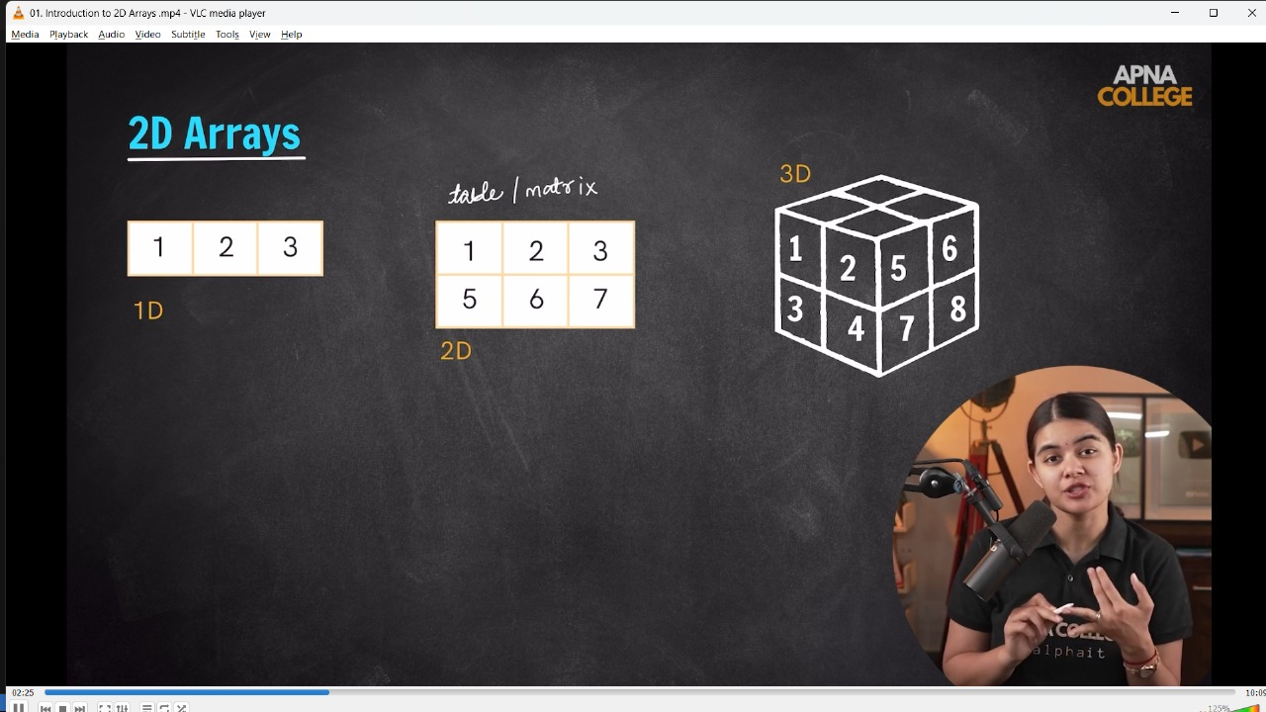

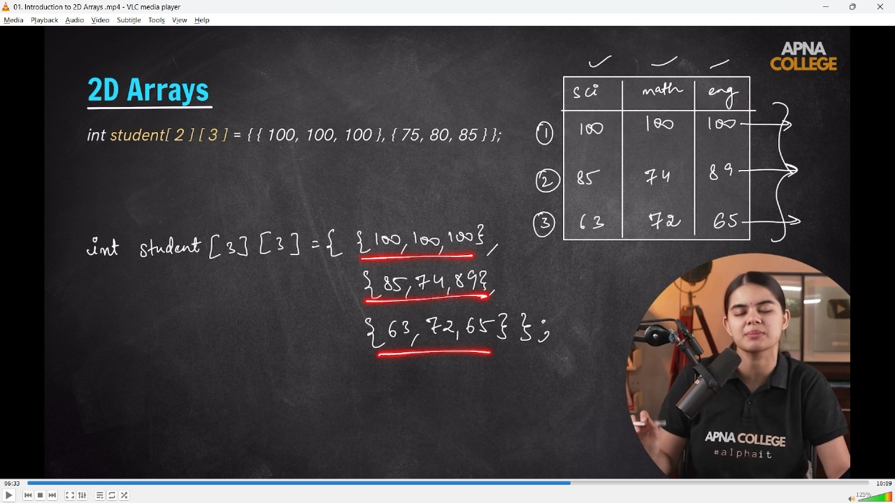
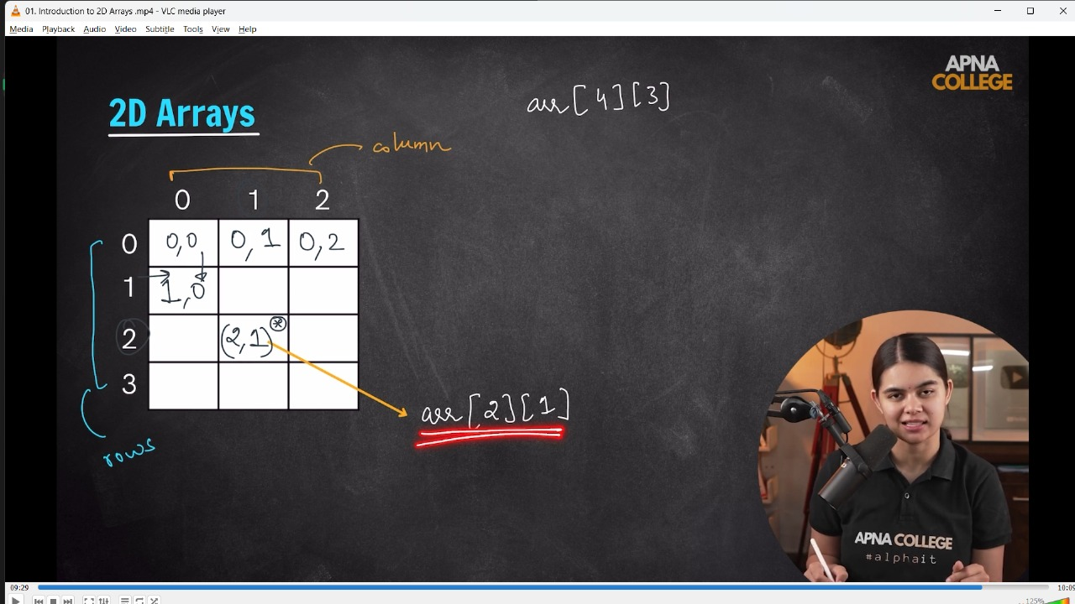
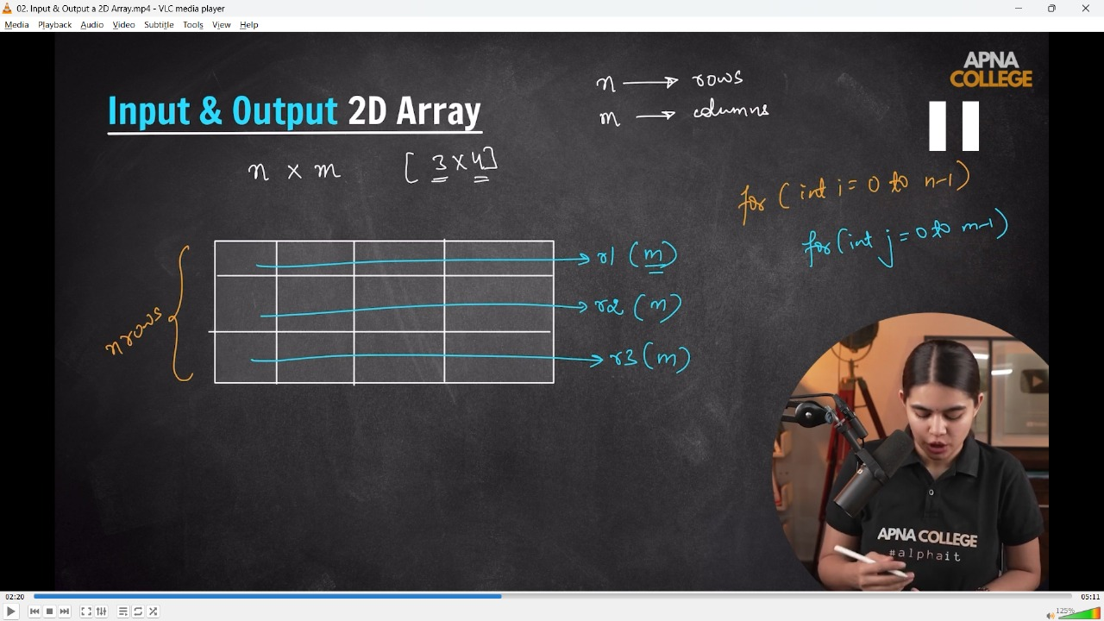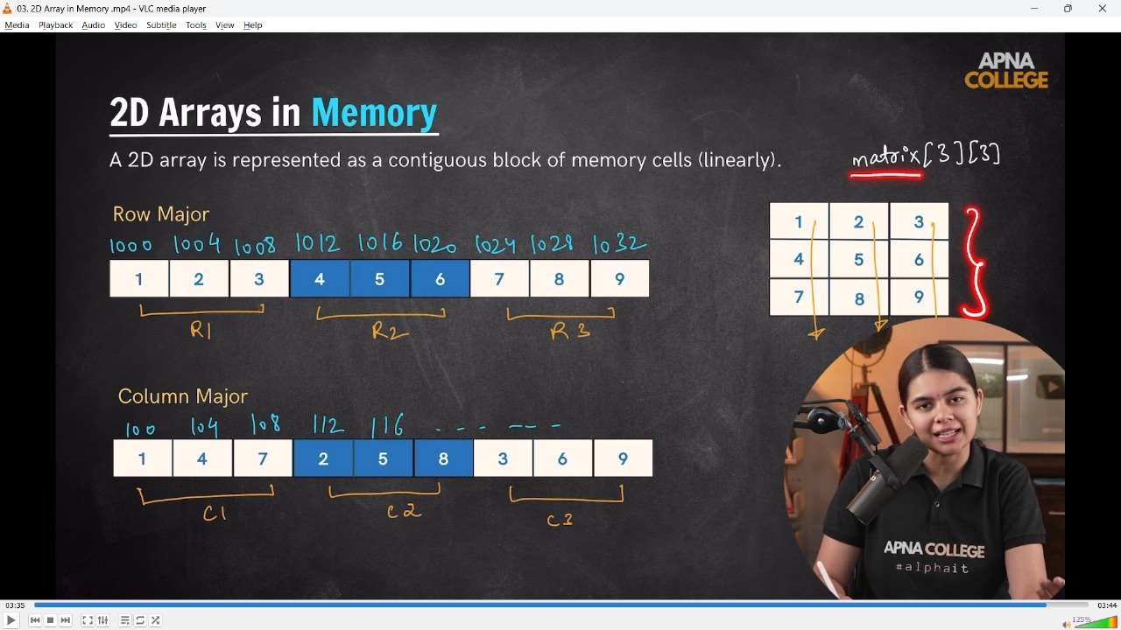
// int main()
// {
// int students[3][3] = {{100, 100, 100},
// {85, 74, 89},
// {63, 72, 65}};
// cout << students[1][2] << endl; // 89
// cout << students[2][0] << endl; // 63
// // ____________ ____________
// int n, m;
// cout << "no. of rows & colms are - " << endl;
// cin >> n >> m;

// int arr[n][m];
// // Taking input & printing the values
// cout << "Now, enter the array elements - " << endl;
// for (int i = 0; i < n; i++)
// {
// for (int j = 0; j < m; j++)
// {
// cin >> arr[i][j];
// }
// }
// cout << "So, the entered 2D Array si - " << endl;
// for (int i = 0; i < n; i++)
// {
// for (int j = 0; j < m; j++)
// {
// cout << arr[i][j] << " ";
// }
// cout << endl;
// }
// /*
// no. of rows & colms are -
// 3 3
// Now, enter the array elements -
// 1 2 3 4 5 6 7 8 9
// So, the entered 2D Array si -
// 1 2 3
// 4 5 6
// 7 8 9
// */
// }
// ____________ ____________ ____________ ____________ ____________
2) Spiral matrix -
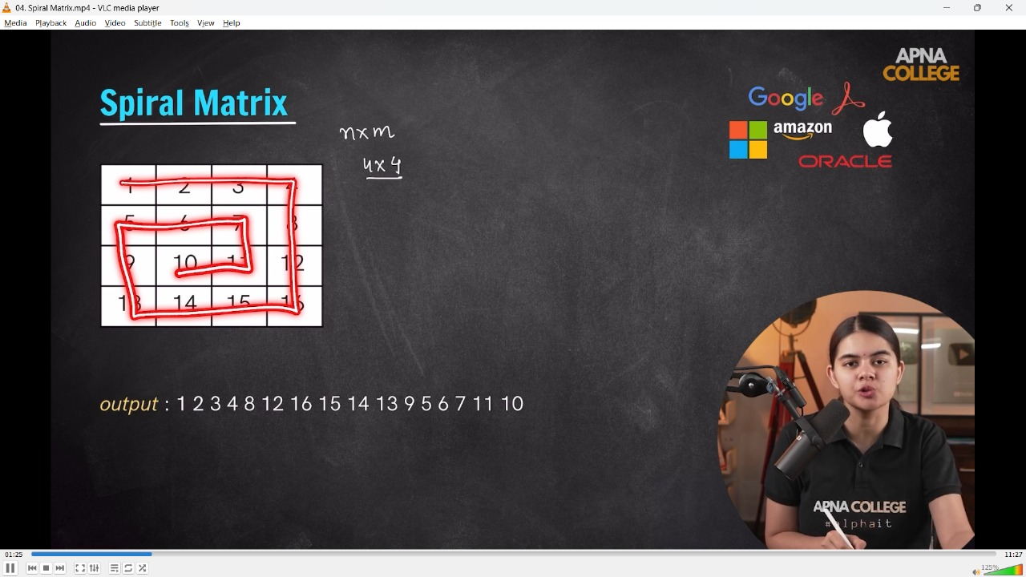
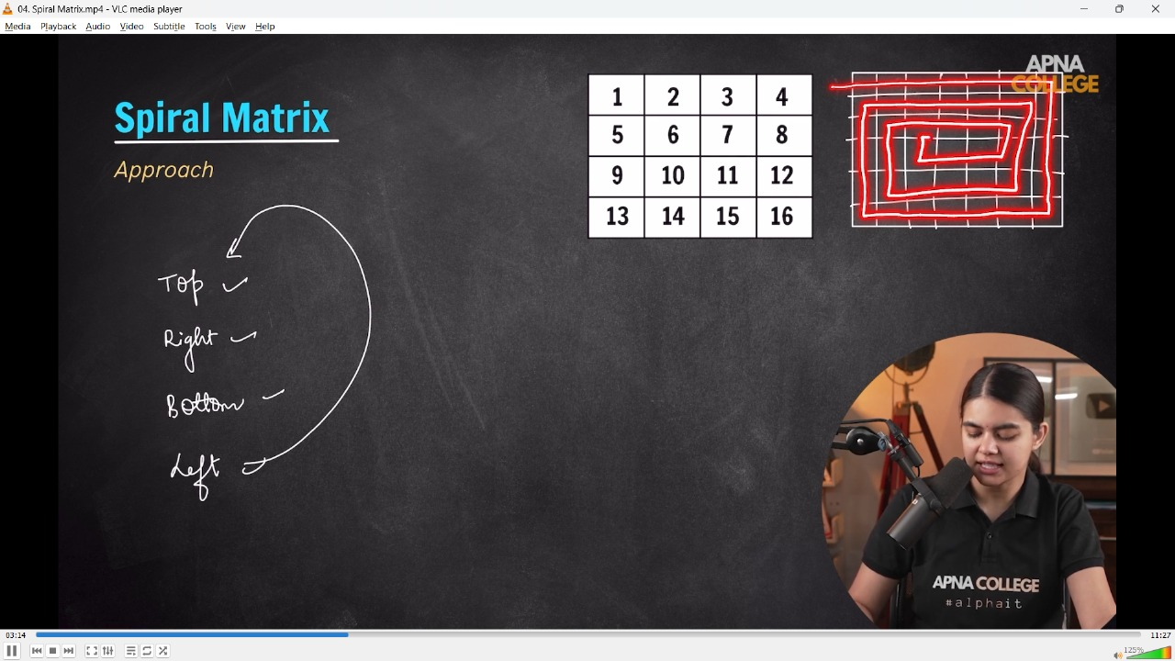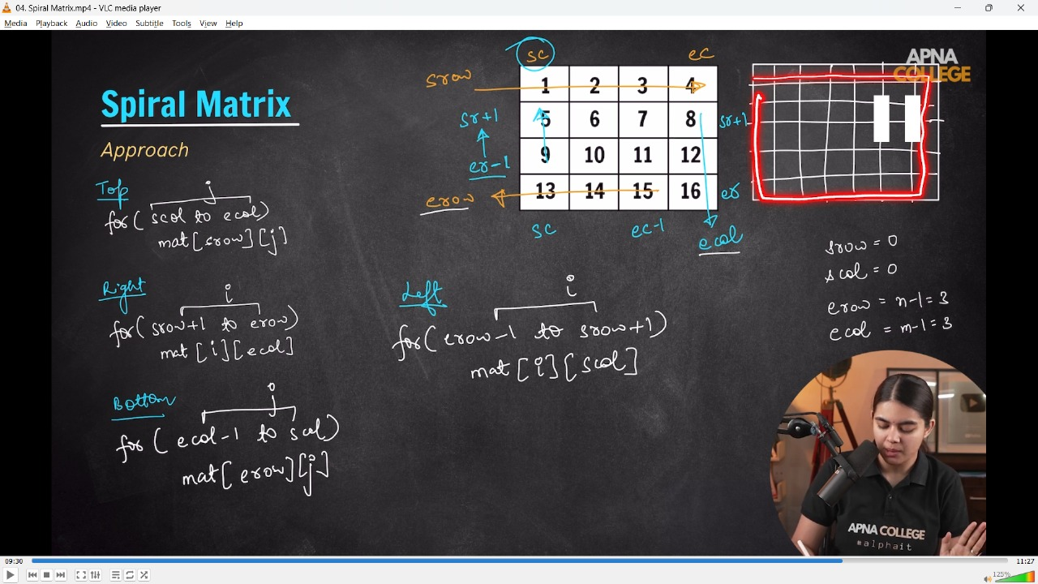
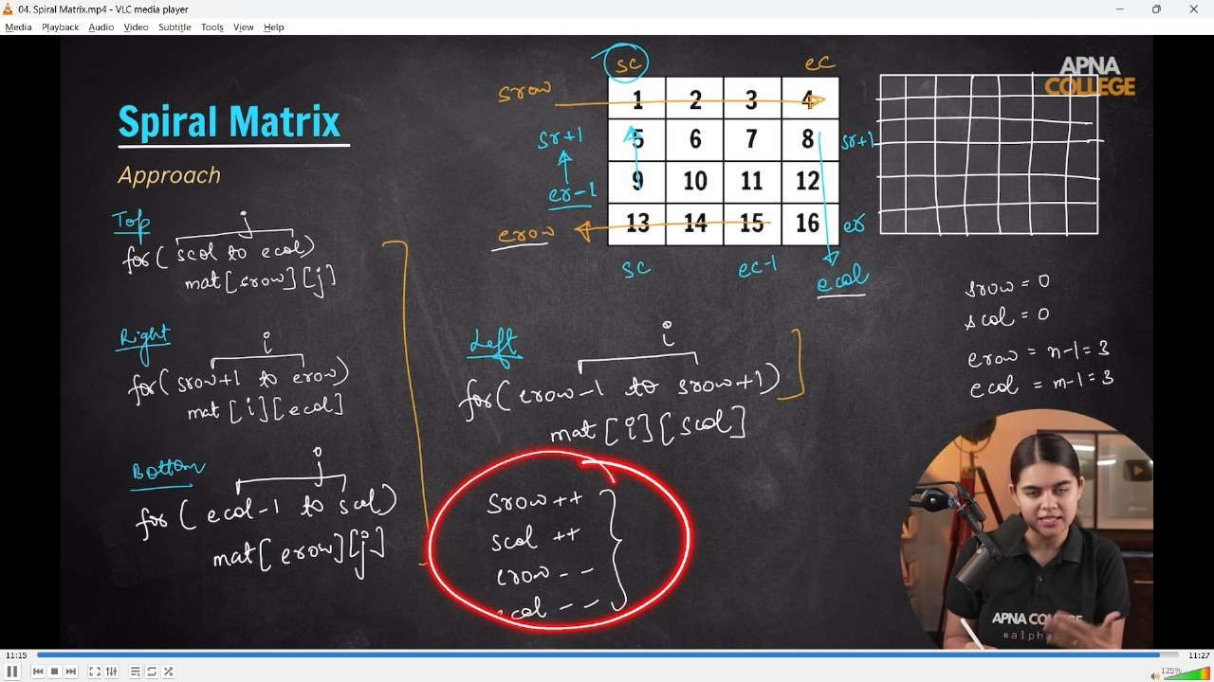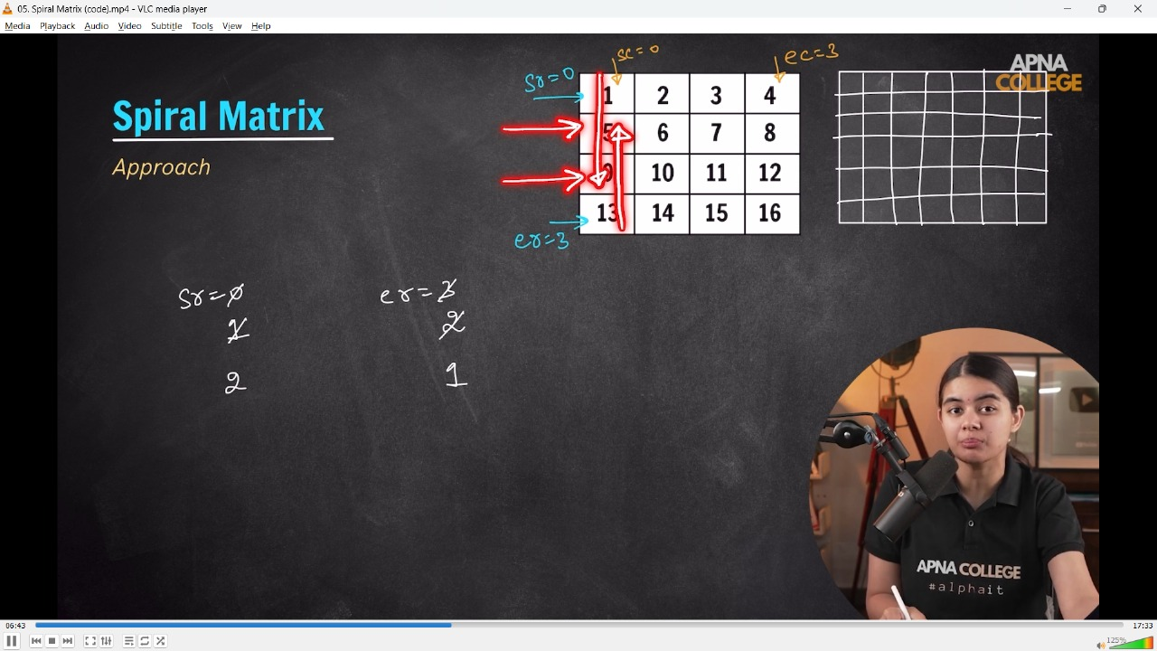
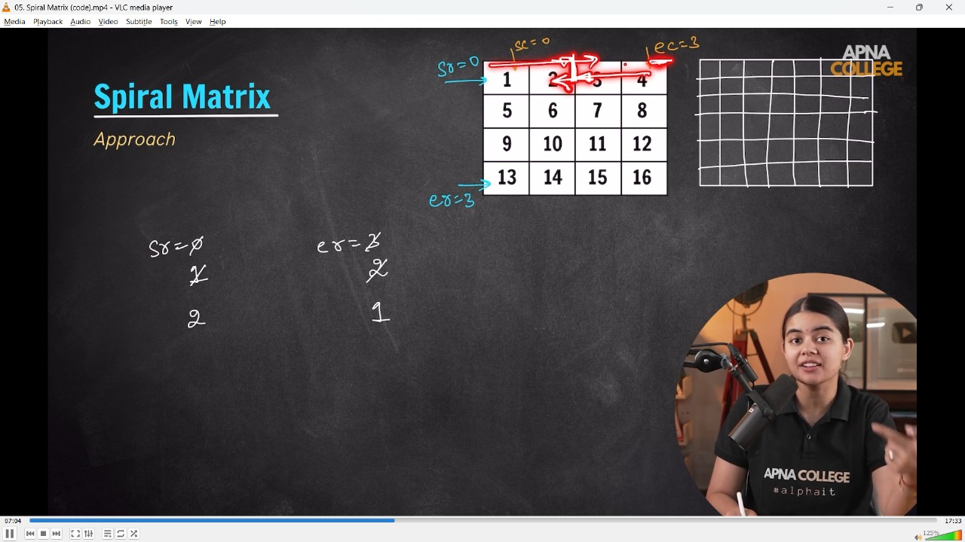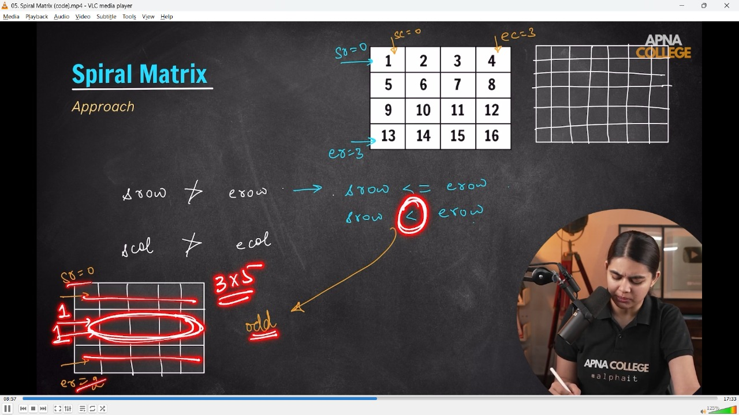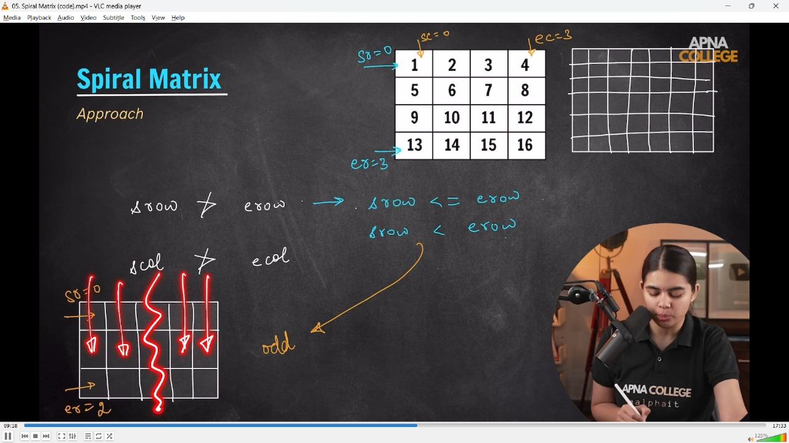
// void spiralMatrix(int mat[100][100], int n, int m)
// {
// int srow = 0, scol = 0;
// int erow = n - 1, ecol = m - 1;

// while (srow <= erow && scol <= ecol) // Odd Matrx - jo value chhoti he vo decide kregi ki loop kitni baar run hoga. taaki kuchh rh na jaayee
// {
// // Top
// for (int j = scol; j <= ecol; j++)
// {
// cout << mat[srow][j] << " ";
// }
// // Right
// for (int i = srow + 1; i <= erow; i++)
// {
// cout << mat[i][ecol] << " ";
// }
// // Bottom

// for (int j = ecol - 1; j >= scol; j--)
// {
// if (srow == erow) // Middle waali condition(row). yadi middle line printed already then joneed to print it aggain
// {
// break;
// }

// cout << mat[erow][j] << " ";
// }

// // Left

// for (int i = erow - 1; i > srow; i--)
// {
// if (srow == erow) // Middle waali condition(col). yadi middle line printed already then joneed to print it aggain
// {
// break;
// }
// cout << mat[i][scol] << " ";
// }

// srow++, erow--;
// scol++, ecol--;
// }
// cout << endl;
// }
// int main()
// {
// int n, m;
// cout << "no. of rows & colms are - " << endl;
// cin >> n >> m;

// int mat[100][100];
// // Taking input & printing the values
// cout << "Now, enter the array elements - " << endl;
// for (int i = 0; i < n; i++)
// {
// for (int j = 0; j < m; j++)
// {
// cin >> mat[i][j];
// }
// }
// cout << "So, the entered 2D Array si - " << endl;
// for (int i = 0; i < n; i++)
// {
// for (int j = 0; j < m; j++)
// {
// cout << mat[i][j] << " ";
// }
// cout << endl;
// }
// cout << "Now, the spiral matrix moment for this array is - " << endl;
// spiralMatrix(mat, n, m);
// /*
// no. of rows & colms are -
// 4 4
// Now, enter the array elements -
// 1 2 3 4 5 6 7 8 9 10 11 12 13 14 15 16
// So, the entered 2D Array si -
// 1 2 3 4
// 5 6 7 8
// 9 10 11 12
// 13 14 15 16
// Now, the spiral matrix moment for this array is -
// 1 2 3 4 8 12 16 15 14 13 9 5 6 7 11 10

// no. of rows & colms are -
// 5 5
// Now, enter the array elements -
// 1 2 3 4 5 6 7 8 9 10 11 12 13 14 15 16 17 18 19 20 21 22 23 24 25
// So, the entered 2D Array si -
// 1 2 3 4 5
// 6 7 8 9 10
// 11 12 13 14 15
// 16 17 18 19 20
// 21 22 23 24 25
// Now, the spiral matrix moment for this array is -
// 1 2 3 4 5 10 15 20 25 24 23 22 21 16 11 6 7 8 9 14 19 18 17 12 13

// no. of rows & colms are -
// 3 4
// Now, enter the array elements -
// 1 2 3 4 5 6 7 8 9 10 11 12
// So, the entered 2D Array si -
// 1 2 3 4
// 5 6 7 8
// 9 10 11 12
// Now, the spiral matrix moment for this array is -
// 1 2 3 4 8 12 11 10 9 5 6 7

// */
// }
// ____________ ____________ ____________ ____________ ____________
3) Diagonal Sum of Matrix -
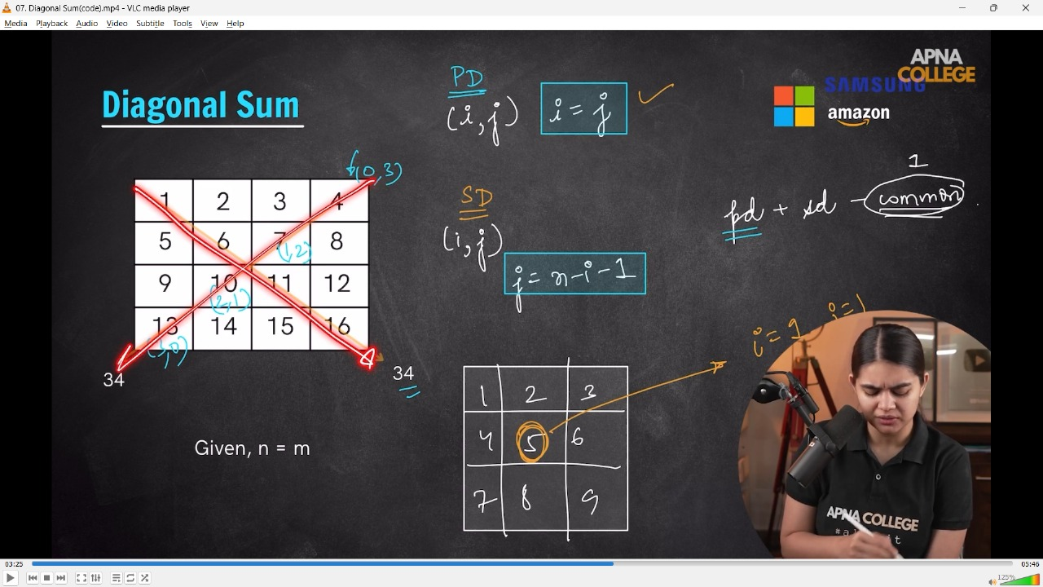
// void diagonalSum(int mat[100][100], int n, int m)
// {
// int SumofDiagonal1 = 0;
// int SumofDiagonal2 = 0;
// int totalSum = 0;
// int totalDiff = 0;
// for (int i = 0; i < n; i++)
// {
// for (int j = 0; j < m; j++)
// {
// if (i == j)
// {
// SumofDiagonal1 += mat[i][j];
// }
// if (i + j == n - 1)
// {
// SumofDiagonal2 += mat[i][j];
// }
// }
// totalSum = SumofDiagonal1 + SumofDiagonal2;
// totalDiff = SumofDiagonal1 - SumofDiagonal2;
// }
// cout << "So, the diagonalSum is - " << totalSum << endl;
// cout << "and simialrly, the diagonaldiff is - " << totalDiff << endl;

// /* For avoiding complexity from O(n^2)to O(n)
// for(int i=0; i<n; i++)
// {
// sum+=mat[i][i];
// if(i!=n-i-1)
// {
// sum+=mat[i][n-i-1];
// }
// }
// */
// }

// int main()
// {
// int n, m;
// cout << "no. of rows & colms are - " << endl;
// cin >> n >> m;

// int mat[100][100];
// // Taking input & printing the values
// cout << "Now, enter the array elements - " << endl;
// for (int i = 0; i < n; i++)
// {
// for (int j = 0; j < m; j++)
// {
// cin >> mat[i][j];
// }
// }
// cout << "So, the entered 2D Array si - " << endl;
// for (int i = 0; i < n; i++)
// {
// for (int j = 0; j < m; j++)
// {
// cout << mat[i][j] << " ";
// // }
// cout << endl;
// }
// diagonalSum(mat, n, m);
// }
// /*
// no. of rows & colms are -
// 4 4
// Now, enter the array elements -
// 1 2 3 4 5 6 7 8 9 10 11 12 13 14 15 16
// So, the entered 2D Array si -
// 1 2 3 4
// 5 6 7 8
// 9 10 11 12
// 13 14 15 16
// So, the diagonalSum is - 68
// and simialrly, the diagonaldiff is - 0

// no. of rows & colms are -
// 3 3
// Now, enter the array elements -
// 1 2 3 4 5 6 7 8 9
// So, the entered 2D Array si -
// 1 2 3
// 4 5 6
// 7 8 9
// So, the diagonalSum is - 30
// and simialrly, the diagonaldiff is - 0
// T.C - O(n^2)
// */
// }
// ____________ ____________ ____________ ____________ ____________
4) Search for targeted eleemnt in Sorted Matrix -
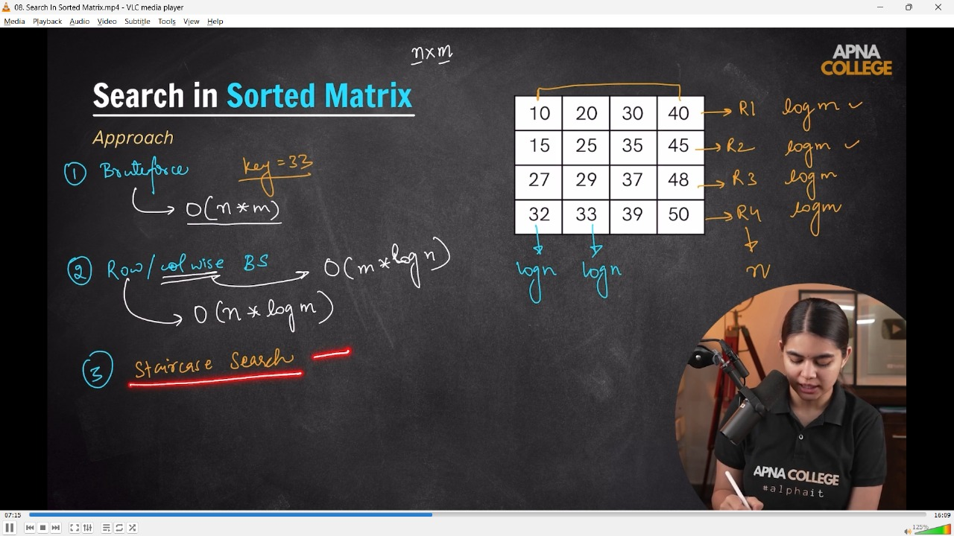
// 4.1) - Brute Force Approch - most simple method. T.C - O(n*m)
// int targetElementinMatrix(int mat[100][100], int n, int m, int target)
// {
// // Printing the sum of entered matrix -
// for (int i = 0; i < n; i++)
// {
// for (int j = 0; j < m; j++)
// {
// if (mat[i][j] == target)
// {
// cout << "Yes it's present and the address is: row no- " << i << " & column no- " << j << " having targeted value- " << mat[i][j];
// return 0;
// }
// }
// }
// cout << "Sorry, Element Not FOund Bruh.." << endl;
// }
// int main()
// {
// int n, m;
// cout << "no. of rows & colms are - " << endl;
// cin >> n >> m;

// int mat[100][100];
// // Taking input & printing the values
// cout << "Now, enter the array elements - " << endl;
// for (int i = 0; i < n; i++)
// {
// for (int j = 0; j < m; j++)
// {
// cin >> mat[i][j];
// }
// }
// cout << "So, the entered 2D Array si - " << endl;
// for (int i = 0; i < n; i++)
// {
// for (int j = 0; j < m; j++)
// {
// cout << mat[i][j] << " ";
// }
// cout << endl;
// }

// int target;
// cout << "So, what's the targeted element - " << endl;
// cin >> target;
// targetElementinMatrix(mat,n,m,target);
// /*
// no. of rows & colms are -
// 3 3
// Now, enter the array elements -
// 1 2 3 4 5 6 7 8 9
// So, the entered 2D Array si -
// 1 2 3
// 4 5 6
// 7 8 9
// So, what's the targeted element -
// 6
// Yes it's present and the address is: row no- 1 & column no- 2 having targeted value- 6

// */
// }
// ____________ ____________

// 4.2) - USing Binary Search - 2nd Optimum - Row Wise - O(n*logn), Colm Wise - O(m*logn)
// rOW major approach for seareching targeted element in the sorted matrix -

// bool binarySearchInMatrix(int mat[100][100], int n, int m, int target)
// {
// int start = 0;
// int end = n * m - 1;

// while (start <= end)
// {
// int mid = start + (end - start) / 2;

// int row = mid / m;
// int col = mid % m;

// if (mat[row][col] == target)
// {
// cout << "Yes, it's present at row " << row << " & column " << col << " having targeted value - " << mat[row][col] << endl;
// return true;
// }
// else if (mat[row][col] < target)
// {
// start = mid + 1;
// }
// else
// {
// end = mid - 1;
// }
// }
// cout << "Sorry, Element Not Found Bruh.." << endl;
// return false;
// }

// int main()
// {
// int n, m;
// cout << "No. of rows & columns are - " << endl;
// cin >> n >> m;

// int mat[100][100];
// cout << "Now, enter the array elements - " << endl;
// for (int i = 0; i < n; i++)
// {
// for (int j = 0; j < m; j++)
// {
// cin >> mat[i][j];
// }
// }

// cout << "So, the entered 2D Array is - " << endl;
// for (int i = 0; i < n; i++)
// {
// for (int j = 0; j < m; j++)
// {
// cout << mat[i][j] << " ";
// }
// cout << endl;
// }

// int target;
// cout << "So, what's the targeted element - " << endl;
// cin >> target;

// binarySearchInMatrix(mat, n, m, target);
// /*
// No. of rows & columns are -
// 3 3
// Now, enter the array elements -
// 1 2 3 4 5 6 7 8 9
// So, the entered 2D Array is -
// 1 2 3
// 4 5 6
// 7 8 9
// So, what's the targeted element -
// 8
// Yes, it's present at row 2 & column 1 having targeted value - 8

// */
// }

// ____________ ____________

// 4.3) - Staircase Search technique - O(n+m)
// Case 1 - when considering the Top Right Most

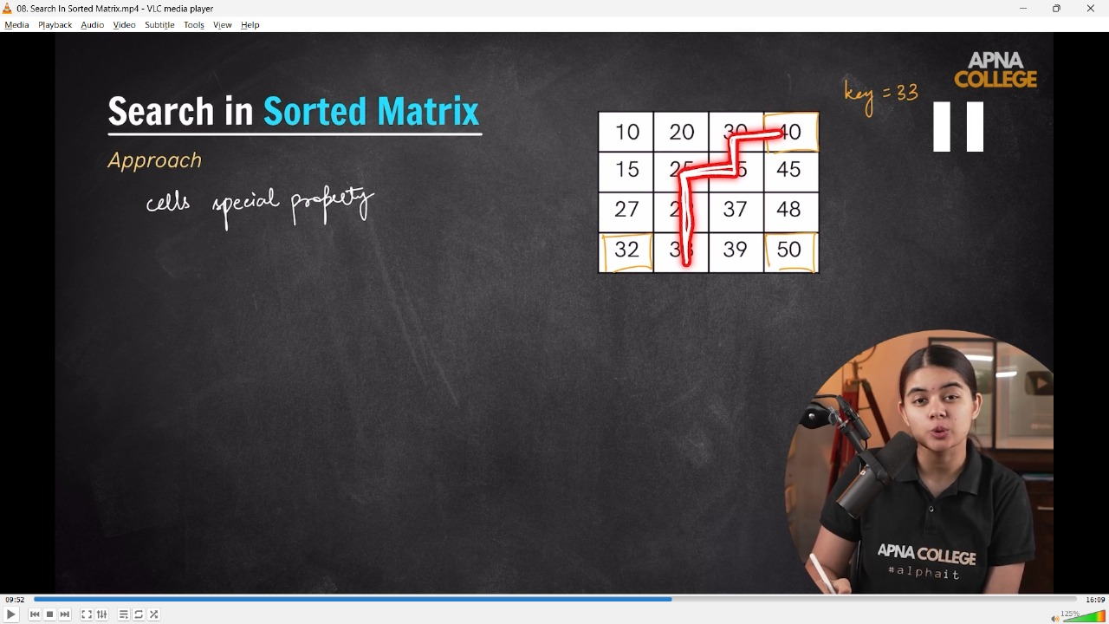
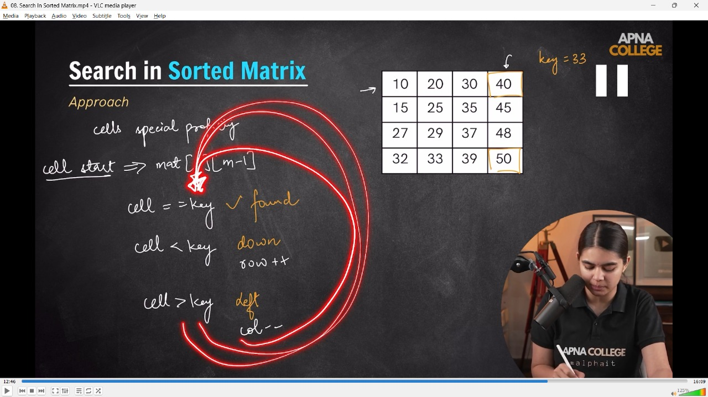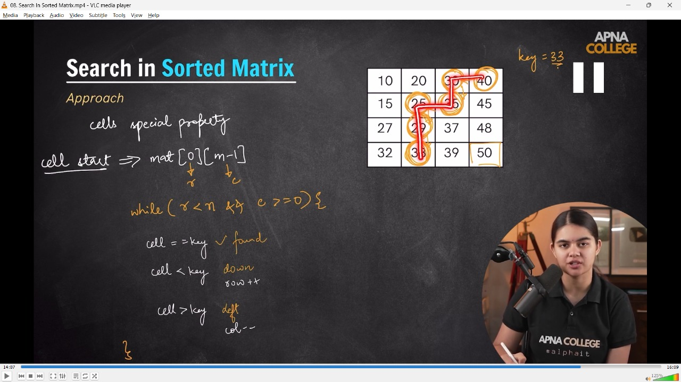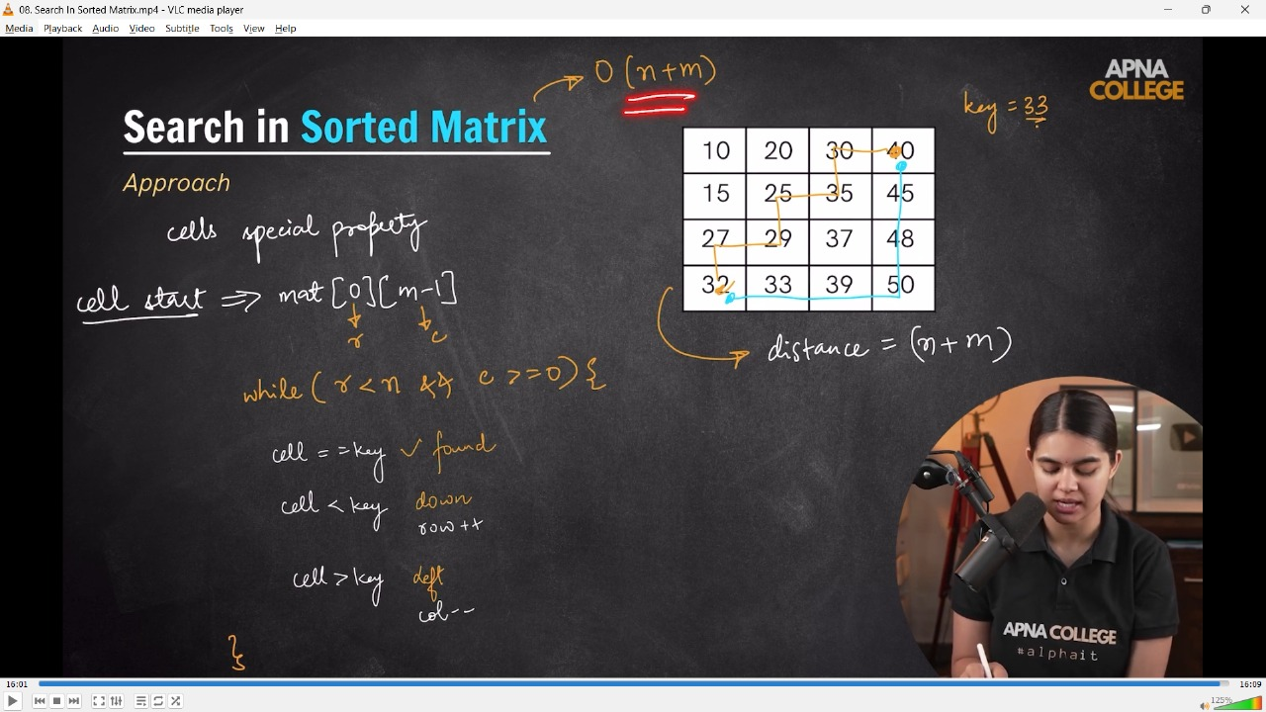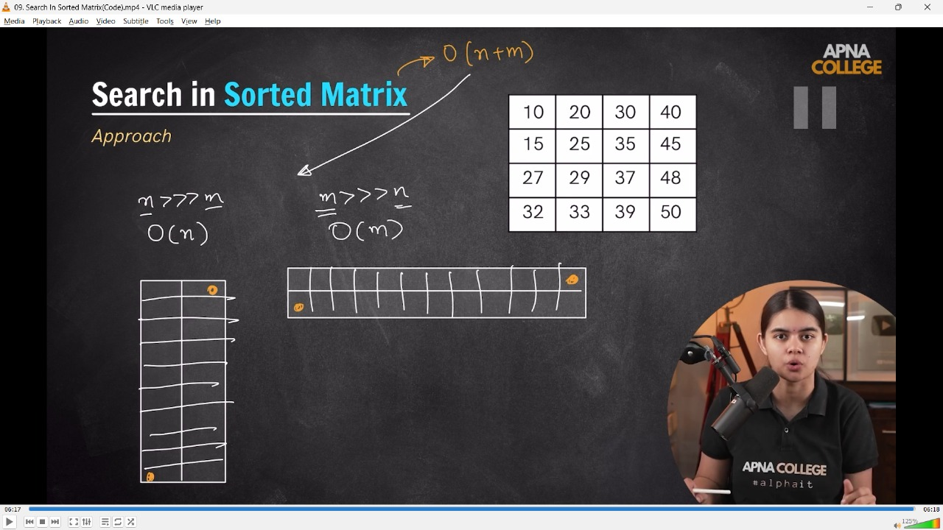
// Case 1 - when considering the Top Right Most
// bool searchStaircase(int mat[100][100], int n, int m, int key)
// {
// int i = 0, j = m - 1;
// while (i < n && j >= 0)
// {
// if (mat[i][j] == key)
// {
// cout << "found at cell (" << i << " , " << j << ")" << endl;
// return true;
// }
// else if (mat[i][j] > key)
// {
// // as the small value so in the left
// j--;
// }
// else
// {
// // as greater value so in the right
// i++;
// }
// }
// cout << "key not found" << endl;
// return false;
// }

// int main()
// {
// int n, m;
// cout << "no. of rows & colms are - " << endl;
// cin >> n >> m;

// int mat[100][100];
// // Taking input & printing the values
// cout << "Now, enter the array elements - " << endl;
// for (int i = 0; i < n; i++)
// {
// for (int j = 0; j < m; j++)
// {
// cin >> mat[i][j];
// }
// }
// cout << "So, the entered 2D Array si - " << endl;
// for (int i = 0; i < n; i++)
// {
// for (int j = 0; j < m; j++)
// {
// cout << mat[i][j] << " ";
// }
// cout << endl;
// }

// int key;
// cout << "Mention. the value you want to search for - " << endl;
// cin >> key;
// searchStaircase(mat, n, m, key);
// /*
// no. of rows & colms are -
// 4 4
// Now, enter the array elements -
// 1 2 3 4 5 6 7 8 9 10 11 12 13 14 15 16
// So, the entered 2D Array si -
// 1 2 3 4
// 5 6 7 8
// 9 10 11 12
// 13 14 15 16
// Mention. the value you want to search for -
// 12
// found at cell (2 , 3)
// T.C - O(n+m)
// */
// }
// ____________ ____________

// Case 2 - when cosidering the Down Left Corner -

// bool searchStaircase(int mat[100][100], int n, int m, int key)
// {
// int i = n - 1, j = 0;
// while (i >= 0 && j < m)
// {
// if (mat[i][j] == key)
// {
// cout << "found at cell (" << i << " , " << j << ")" << endl;
// return true;
// }
// else if (mat[i][j] > key)
// {
// // as the small value so in the left
// i--;
// }
// else
// {
// // as greater value so in the right

// j++;
// }
// }
// cout << "key not found" << endl;
// return false;
// }

// int main()
// {
// int n, m;
// cout << "no. of rows & colms are - " << endl;
// cin >> n >> m;

// int mat[100][100];
// // Taking input & printing the values
// cout << "Now, enter the array elements - " << endl;
// for (int i = 0; i < n; i++)
// {
// for (int j = 0; j < m; j++)
// {
// cin >> mat[i][j];
// }
// }
// cout << "So, the entered 2D Array is - " << endl;
// for (int i = 0; i < n; i++)
// {
// for (int j = 0; j < m; j++)
// {
// cout << mat[i][j] << " ";
// }
// cout << endl;
// }

// int key;
// cout << "Mention. the value you want to search for - " << endl;
// cin >> key;

// searchStaircase(mat, n, m, key);
// return 0;
// /*
// no. of rows & colms are -
// 4
// 4
// Now, enter the array elements -
// 1 2 3 4 5 6 7 8 9 10 11 12 13 14 15 16
// So, the entered 2D Array is -
// 1 2 3 4
// 5 6 7 8
// 9 10 11 12
// 13 14 15 16
// Mention. the value you want to search for -
// 12
// found at cell (2 , 3)

// no. of rows & colms are -
// 4 4
// Now, enter the array elements -
// 1 2 3 4 5 6 7 8 9 10 11 12 13 14 15 16
// So, the entered 2D Array is -
// 1 2 3 4
// 5 6 7 8
// 9 10 11 12
// 13 14 15 16
// Mention. the value you want to search for -
// 75
// key not found

// // T.C - O(n+m)
// Special Cases - for TC. When n>>>m then TC will bE o(n) as row dominating and simlarly when m>>>n then TC eill be O(m) as colms dominating
// */
// }
// ____________ ____________ ____________ ____________ ____________
//5)Important pointer concept for matrix –
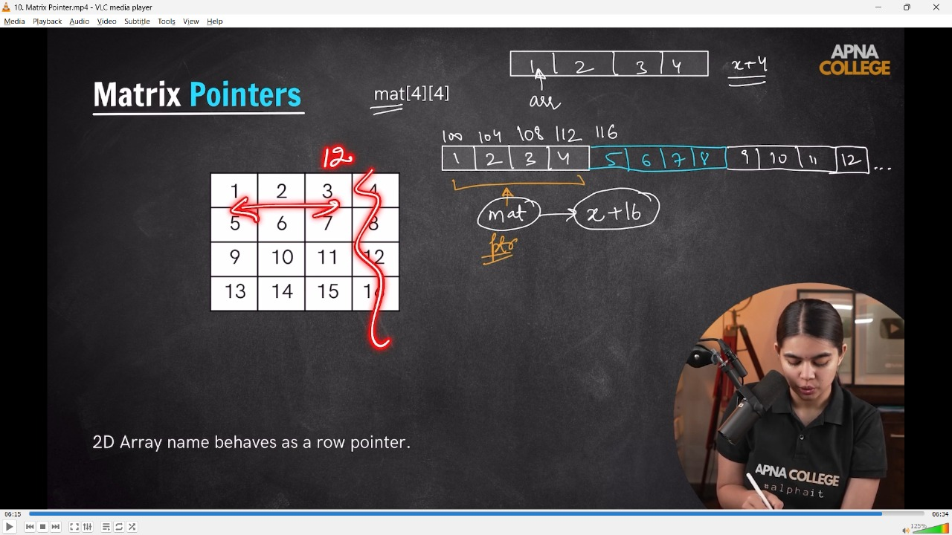
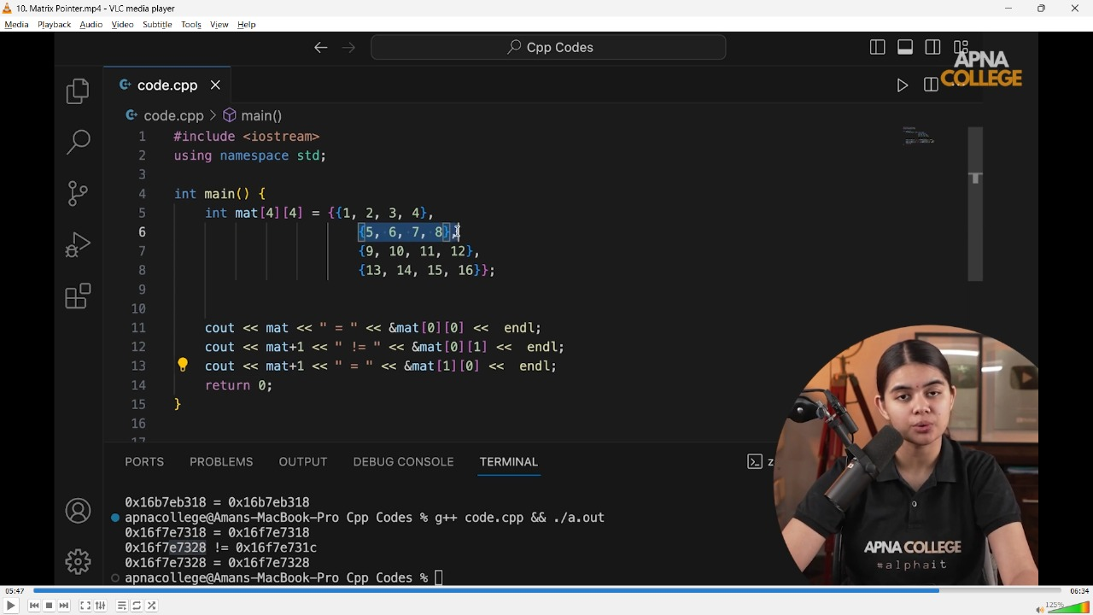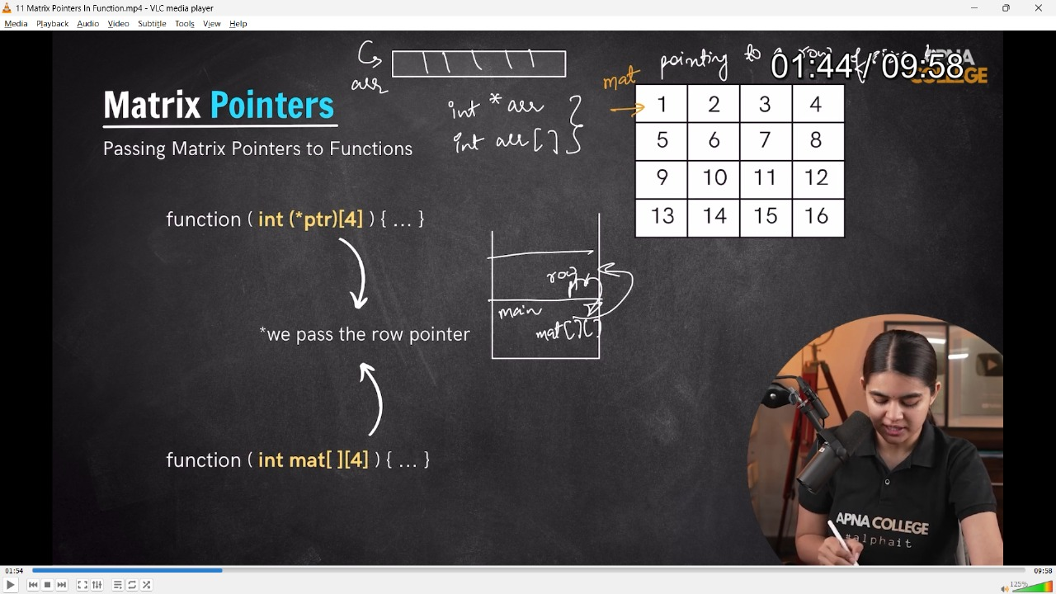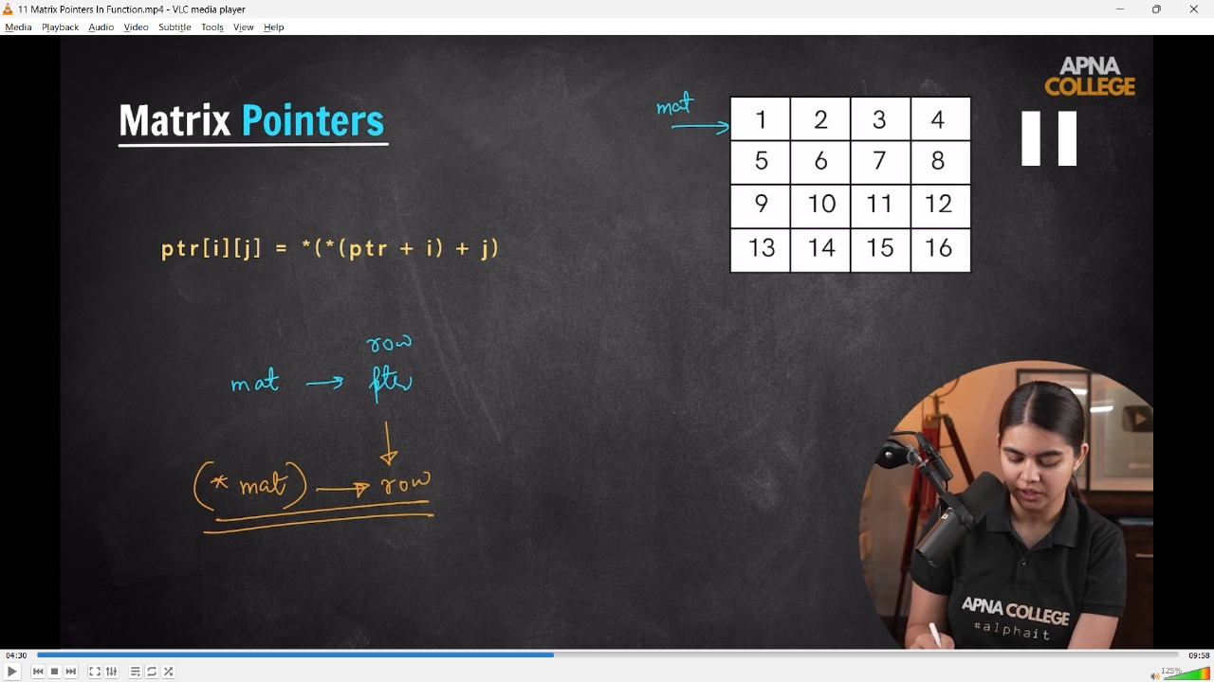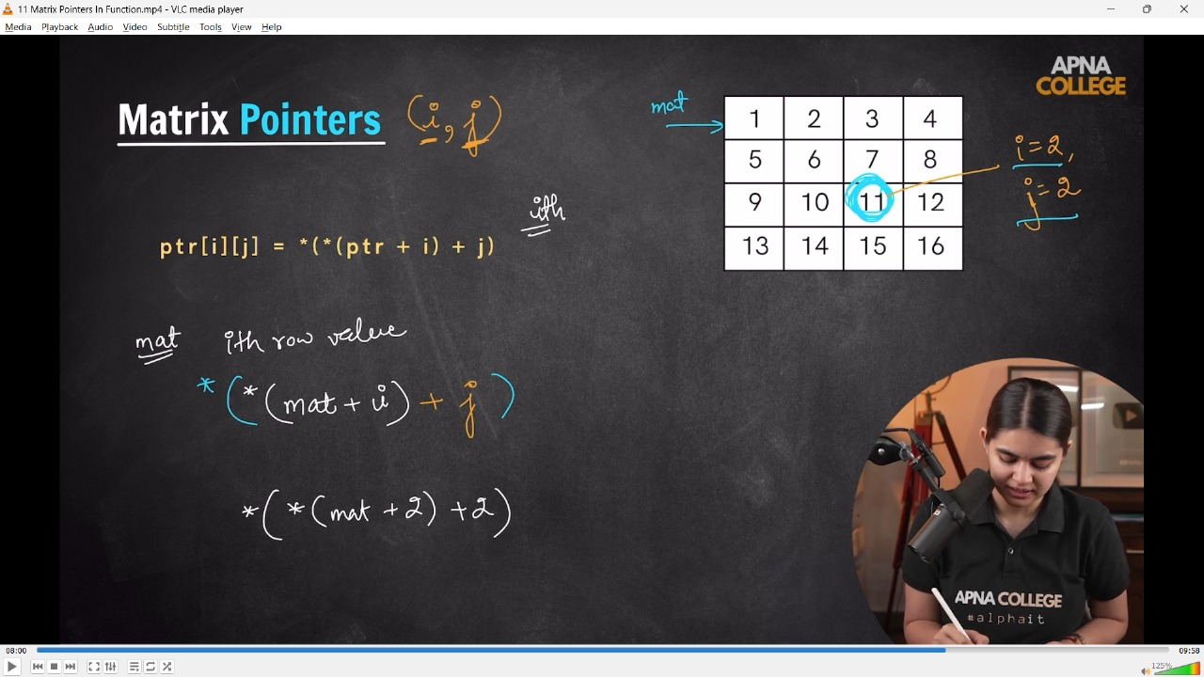

// void func(int mat[][4], int n, int m)
// {
// cout << "0th row ptr" << mat << endl;//0th row ptr0x61fee0
// cout << "1st row ptr" << mat + 1 << endl;//1st row ptr0x61fef0
// cout << "2nd row ptr" << mat + 2 << endl;//2nd row ptr0x61ff00
// cout << endl;

// cout << "0th row value is - " << *mat << endl;//0th row value is - 0x61fee0
// cout << "1st row value is - " << *(mat + 1) << endl;//1st row value is - 0x61fef0
// cout << "2nd row value is - " << *(mat + 2) << endl;//2nd row value is - 0x61ff00
// cout << endl;

// cout << *(*(mat + 2) + 2) << endl;//11
// }

// void func2(int (*mat)[4], int n, int m)
// {
// }

// int main()
// {
// int mat[4][4] = {{1, 2, 3, 4}, {5, 6, 7, 8}, {9, 10, 11, 12}};
// /*
// Above mentioned both the way of passing matrix into
// user defined function are same. Any of the above can be used
// */
// func(mat, 4, 4);

// /*
// 0th row ptr0x61fee0
// 1st row ptr0x61fef0
// 2nd row ptr0x61ff00

// */
// }
// ____________ ____________ ____________ ____________ ____________ ____________ ____________ ____________ ____________ ____________

